Découpe des pages
Prendre 2 feuilles Murmure blanc et couper chacune à 14.5 cm pour obtenir 2 morceaux de 14.5 cm x 21 cm.
Faites un pli à 10.5 cm pour obtenir une carte de 14.5 cm x 10.5 cm
Avant de coller vos pages sur la cartonnette, pensez à tamponner vos pages.
Collez une cartonnette entre chaque feuille
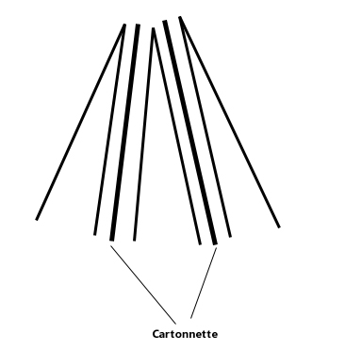

Charnière
Coupez dans le papier rouge un morceau de 10.4 cm x 14.5 cm.
Sur le côté de 10.5 cm, marquez les plis selon les mesures suivantes : 4cm, 6cm,7cm, le troisième pli doit être marqué à l’envers des autres.
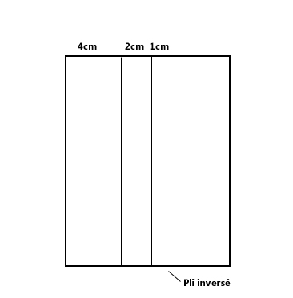

Matériel utilisé
Papier cartonné A4 collection neutre « murmure blanc » Réf 106549
Papier cartonné A4 collection neutre « gris souris » Réf 12689
Tampon encreur collection neutre « couleur café » Réf 126974
Papier A4 collection brillant « rouge-rouge » Réf 106578
Tampon encreur collection brillant « rouge-rouge » Réf 126949
Papier cartonné A4 collection Incolor 2014/2016 « feuillage sauvage » Réf 133683
Napperons en papier blanc Réf 129399
Ruban organza Réf 114319
Bijoux classique cristal du Rhin Réf 119246
Cordelette argent (catalogue saisonnier 2015/2016) Réf 139620
Ornements magics de noël (catalogue saisonnier 2015/2016) Réf 139621
Lot plus pour moins set de tampons saison des fêtes + perforatrice fleur festive en kit Réf 140848
Set de tampon Noël chaud Réf 140542
Lot plus pour moins set de tampons de ma fenêtre + poinçons thinlit foyer et cheminée Réf 139666
Set de tampon hôtesse Etiquettes d’atan Réf 140596
Perforatrice étiquette ruban adhésif Réf 138296
Perforatrice papillon bitty Réf 12406
Set papillon potpourri Réf 123759
Perforatrice passereau en kit Réf 117191
Set de tampon Hardwood Réf 133035
Set de tampon Magnifique couronne Réf 136877
Stampin’dimensionnals Réf 104430
Colle liquide multi-usage Réf 110755
Rouleau adhésif découpe facile Réf 138995
Brillant stampin’glitter diamant resplendissants Réf 133751
Colle à 2 usages Réf 100425

